Universidad Tecnológica de Panamá Facultad de Ingeniería en Sistemas Computacionales

Departamento de Ingeniería de Software Laboratorio – Selenium en Python

**I Parte.** Instalaciones

1. Descarga de archivos
   1. [Python](https://www.python.org/downloads/release/python-381/) (Windows x86-64 web-based installer)
   2. [PyCharm](https://www.jetbrains.com/es-es/pycharm/download/#section%3Dwindows) (Community)
2. 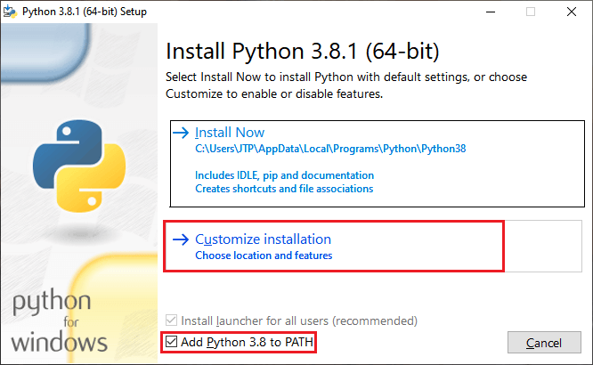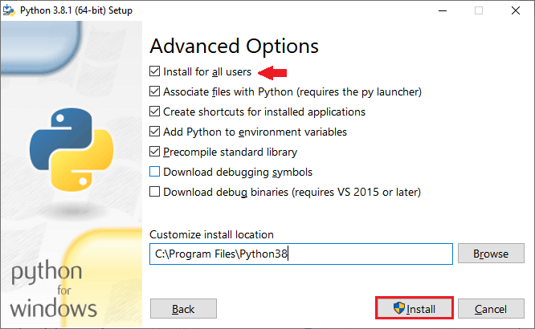Instalación de Python
3. Instalación de Selenium [pip install selenium]
4. Instalación de Driver Manager [pip install webdriver-manager]
5. Instalación de PyCharm

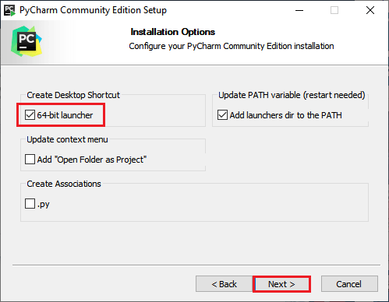

**II Parte.** Preparación del entorno.

1. Crea un proyecto en PyCharm
2. Crea un nuevo archivo .py
3. Agrega el siguiente código base

from selenium import webdriver

from selenium.webdriver.common.by import By import time

driver = webdriver.Chrome('C:/Selenium/chromedriver') driver.maximize_window()

driver.delete_all_cookies() driver.get("https://[www.amazon.com/](http://www.amazon.com/)")

1. Crea un nuevo repositorio en GitHub con el nombre igual al del proyecto creado en PyCharm.
2. Vincula tu repositorio o directorio local con el repositorio remoto en GitHub y haz commit y push a tus archivos.
3. **Parte.** Codificación de Casos de Prueba. El objetivo de la prueba es ingresa a Amazon y agregar un artículo al carrito de compras.
   1. Crea un código que escriba en el buscador de Amazon “HP Pavilion azul” y luego seleccione la primera opción.
   2. Crea un código que dentro del articulo seleccionado agregue una cantidad de 2 artículos al carrito. Luego verifique la compra (Agregar al carrito > Ir al carrito).
4. **Parte.** Integración del código.
   1. Asegure de guardar su código localmente.
   2. Todos los estudiantes harán push a sus respectivas ramas.
   3. En el siguiente orden introduzca los comandos en la consola de Git:
      1. El primer estudiante hará push a la rama principal.
      2. El segundo estudiante hará pull de la rama principal y luego push a la rama principal.
      3. El tercer estudiante hará los mismo que el segundo posterior a que este termine.
   4. Al final todos los estudiantes deben hacer pull de la rama principal para tener el mismo código en todos los equipos y ejecutar la prueba.